Лекция 15: Безопасность сетей M2M — методы обеспечения и архитектура систем безопасности
Длительность: 1,5–2 академических часа.

1. Цели занятия
• Сформировать целостную модель угроз и многоуровневую архитектуру безопасности M2M (device → connectivity → platform → apps).
• Освоить методы: PKI/сертификаты, mTLS/DTLS, частные APN/VPN, безопасный OTA, управление ключами и доступом (IAM/Zero Trust).
• Разобрать эксплуатацию: журналирование, мониторинг (SIEM/SOAR), управление уязвимостями и реагирование на инциденты.
• Получить чек-лист аудита и план защиты по умолчанию (secure-by-default).

2. Референсная архитектура защиты
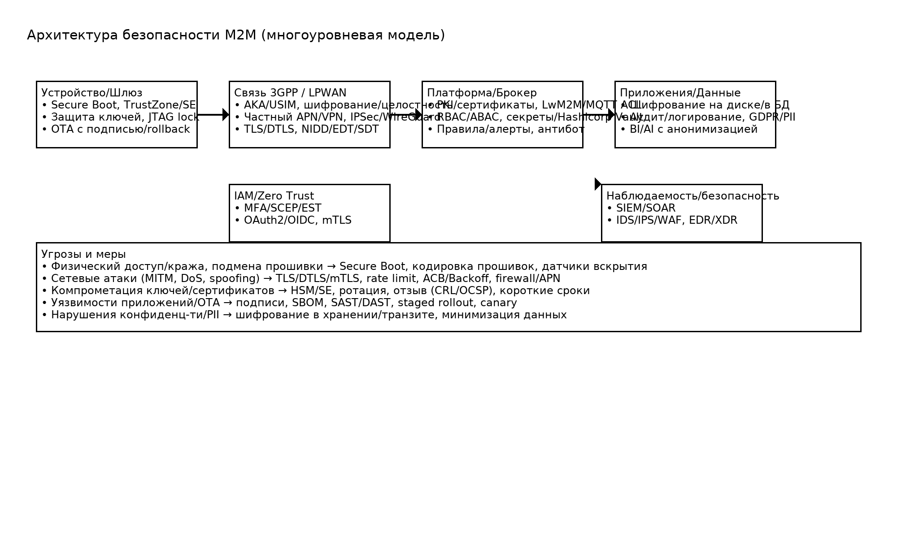
Рис. 1. Многоуровневая архитектура: защита устройства (Secure Boot/SE), канала (AKA/TLS/VPN), платформы (PKI/ACL/DM) и приложений/данных, с IAM и SIEM как поперечными доменами.

3. Устройство и прошивка (Endpoint Security)
• **Secure Boot** и контроль целостности (хэш/подпись), аппаратные доверенные корни (TPM/SE/TrustZone).
• **Защита ключей**: хранение в SE/TPM, извлечение через PKCS#11, ограничение дебаг-интерфейсов (JTAG lock).
• **OTA/жизненный цикл**: подписанные обновления, номера версий, защита от отката (rollback), staged/canary rollout.
• **Конфиденциальность**: минимизация данных, псевдонимизация идентификаторов (IMEI/ICCID/DevEUI).

4. Сетевой уровень и 3GPP‑безопасность
• **AKA/USIM** (LTE/5G), шифрование и целостность в радиоканале; в NB-IoT/LTE-M — поддержка NIDD/CIoT EPS, EDT/SDT для малых данных.
• **Частный APN/DNN и VPN**: изоляция трафика (IPsec/WireGuard), статические IP, ACL по IMEI/IMSI, фильтрация на N6.
• **TLS/DTLS/mTLS** поверх IP (MQTT/HTTPS/CoAP); пиннинг сертификатов, короткий срок действия, OCSP/CRL.
• **Защита сигнализации**: ACB/Backoff/RAI, rate limiting, анти-DDoS, скрамблинг идентификаторов (SUCI в 5G).

5. Платформа/брокер/управление устройствами
• **PKI и управление сертификатами**: CA, SCEP/EST, ротация, отзыв; хранение секретов (Vault/KMS).
• **Идентификация и доступ**: mTLS для устройств, **RBAC/ABAC** для пользователей/сервисов; Principle of Least Privilege.
• **Протоколы и ACL**: MQTT ACL по топикам, LwM2M объекты/права, аудит команд и конфигураций.
• **Надёжность**: QoS/ретраи, дедупликация, лимиты по размеру/частоте сообщений, защита от «болтливых» устройств.

6. Приложения и данные
• Шифрование данных при хранении (TDE/Bucket encryption), маскирование/анонимизация PII, ротация ключей.
• Аудит и трассировка (logs/metrics/traces), хранение и ретеншн с неизменяемостью (WORM).
• Безопасность API: OAuth2/OIDC, ключи и токены, ограничение скоростей, подпись вебхуков.

7. Мониторинг, уязвимости и реагирование
• SIEM/SOAR, IoC/поведенческие правила; IDS/IPS/WAF на периметре, EDR/XDR для серверов/шлюзов.
• Управление уязвимостями: SBOM, SCA, SAST/DAST, сканирование образов, регулярные патчи; политика раскрытия уязвимостей.
• IRP: план реагирования, роли/эскалации, «красные кнопки» (отзыв сертификатов, отложенное OTA, quarantine-топики).

8. Модель угроз (кратко) и тесты
• STRIDE/DREAD/PASTA — анализ чего боимся и почему; дерево атак (физический доступ, сетевой MITM, скомпрометированный брокер, API).
• Тесты: пентест интерфейсов, fuzzing протоколов (CoAP/MQTT), проверка TLS (cipher suites, renegotiation), OTA-обновления и защита от отката.
• Критерии приёмки: MTTD/MTTR, проценты шифрованного трафика, доля устройств с актуальной прошивкой/сертификатами.

9. Политики для батарейных устройств
• Баланс безопасности и энергии: короткие сертификаты + редкая ротация (через окна обслуживания), DTLS PSK/Raw-Public-Key при ограниченных ресурсах.
• Минимизировать handshake: session resumption/0-RTT (с осторожностью), batched telemetry + подтверждения.
• Лададержка команд: очереди на брокере, expiring TTL, подтверждения, ограничение DL‑активаций.

10. Практикум (2 часа)
1) Развернуть MQTT брокер с mTLS (CA/сертификаты для «устройства» и «сервера»), включить ACL по топикам; провести публикации и проверить отказ при неверных сертификатах.
2) Настроить LwM2M‑сервер (например, Eclipse Leshan/ThingsBoard) и зарегистрировать тестовое устройство; включить DTLS и проверить команды/телеметрию.
3) Смоделировать OTA: подписать «прошивку», проверить верификацию, запретить откат; отработать отзыв сертификата устройства и quarantine.
Отчёт: схема, список сертификатов/ролей, выдержки из ACL, логи успешных/заблокированных сессий, скриншоты.

11. Контрольные вопросы
• Какие уровни защиты обязаны быть в M2M (устройство, сеть, платформа, приложения)?
• Как реализовать безопасный OTA и управление ключами?
• Чем mTLS полезен для M2M и как организовать ротацию сертификатов?
• Как ограничить «болтливые» устройства и защитить брокер/платформу от DoS?
• Какие метрики и журналы критичны для SIEM/IR?

12. Чек-лист аудита безопасности M2M
Secure Boot/SE; защита ключей; подписанное OTA с rollback‑защитой; mTLS/DTLS; частный APN/VPN; ACL/роль‑модель; журналы/метрики; SIEM/SOAR; SBOM и управление уязвимостями; IR‑план; соответствие требованиям (ISO 27001/GDPR/локальные регуляторы).

